Formatos de imagens que Proeikon/OpenCV lê/grava:

Imagens binárias (IMGBIN):

Usando comandos le e imp de Proeikon:
IMGBIN b;
* BMP não-compactado. imp(b,“nomearq.bmp”);
* PBM raw imp(b,“nomearq.pbm”);
ascii imp(b,”nomearq.pbm1”); // 1 indica ascii
* TXT texto imp(b,”nomearq.txt”);

OpenCV não trabalha com imagens binárias

Imagens grayscale (IMGGRY):

Usando comandos le e imp de Proeikon:
IMGGRY g;
- TGA não-compactado. imp(g,”nomearq.tga”);
- PGM raw imp(g,”nomearq.pgm”);
ascii imp(g,”nomearq.pgm1”); // 1 indica ascii
- TXT texto imp(g,”nomearq.txt”);
- JPG compactado com perdas.
imp(g,”nomearq.jpg99”); // qualidade 99
- JP2 compactado com perdas.
imp(g,”nomearq.jp2”); // qualidade 99

Através do OpenCV (pvLe e pvImp)
IMGGRY g;
- Windows bitmaps - BMP, DIB;
- JPEG files - JPEG, JPG, JPE;
- Portable Network Graphics - PNG; compactação sem perdas.
pvImp(g,”nomearq.png”);
- Portable image format - PBM, PGM, PPM, PXM, PNM;
- Sun rasters - SR, RAS;
- TIFF files - TIFF, TIF;
- OpenEXR HDR images - EXR;
- JPEG 2000 images - jp2.
pvImp(a,”nomearq.jp2”);

Imagens coloridas (IMGCOR):

Usando comandos le e imp de Proeikon:
IMGCOR a;
- TGA não-compactado.
- PPM raw imp(a,”nomearq.ppm”);
ascii imp(a,”nomearq.ppm1”);
- TXT
- JPG compactado. imp(a,”nomearq.jpg99”);

Através do OpenCV (pvLe e pvImp)
- Windows bitmaps - BMP, DIB;
- JPEG files - JPEG, JPG, JPE;
- Portable Network Graphics - PNG; - pvImp(a,”nomearq.png”);
- Portable image format - PBM, PGM, PPM, PXM, PNM;
- Sun rasters - SR, RAS;
- TIFF files - TIFF, TIF;
- OpenEXR HDR images - EXR;
- JPEG 2000 images - jp2. - pvImp(a,”nomearq.jp2”);

Imagens onde cada pixel é float, complexo, short, etc (IMGFLT, IMGCPX, IMGSHT, etc).
IMGFLT a; imp(a,”nomearq.img”);

Imagens 3D ou vídeo
I3DCOR a;
imp(a,”nomearq.img”);
imp(a,”nomearq.avi”);

As imagens digitais podem ter diferentes características, por exemplo:

- Podem ser em níveis de cinza ou coloridas. No último caso, podem usar diferentes sistemas de cores (RGB, HSI, CMYK, YCbCr, etc).
- Número de bits por pixel (Ex: 1, 4, 8, 16, 24, 32). Quando o número de bits/pixel for baixo, é comum usar palete.
- Compactado com perdas, compactado sem perdas ou não-compactado

Por exemplo, numa impressora jato de tinta preto-e-branco, em cada pixel só é possível escolher entre jogar (ou não jogar) tinta preta. É necessário representar imagens em níveis de cinza apenas com essas escolhas.

A impressora laser preto-e-branco também é binária, com a restrição adicional de que só consegue imprimir amontoado de pixels (não consegue imprimir pixels pretos e brancos finamente intercalados).

Alguns formatos de imagens

Os formatos de imagens BMP, TIF e TGA possuem muitos subformatos. Podem representar imagens:
- Coloridas, em níveis de cinza ou binárias.
- Não-compactado ou compactado sem perdas.
- Diferentes números de bits por pixel.
- Com ou sem palette.
Eles são utilizados quando deseja armazenar imagens sem perda e não há necessidade de grande compressão.

Os formatos de imagens GIF e PNG compactam as imagens sem perdas. Eles são bons para armazenar imagens tipo “quadrinhos”, gráficos, etc.

Os formatos de imagens JPG ou JPEG (antigo e 2000) armazenam imagens com perdas, usando respectivamente as transformadas DCT (discrete cosine transform) e wavelet. O tamanho da imagem torna-se extremamente pequena, com a introdução de pequenos erros. São bons para armazenar imagens “naturais” e ruins para armazenar gráficos, halftones, quadrinhos, etc., pois perdem os componentes de alta freqüência.

O formato JBIG (1 e 2) foram projetados especialmente para armazenar imagens binárias, com ou sem perdas.

Os formatos PBM, PGM e PPM são usados respectivamente para armazenar imagens binárias, em níveis de cinzas e coloridas. Eles são muito simples e por isso é fácil escrever rotinas de leitura/escrita para eles. Cada um deles há versão em arquivo texto e arquivo binário.

A imagem 1a é “true color”, isto é, todas as cores podem ser representadas nela. O conjunto de todas as cores possíveis de serem representadas está na figura 1b. Cada pixel é representado com 24 bits, 8 bits para cada cor primária, e cada pixel pode assumir uma entre 2²⁴ ≅ 16 milhões de cores diferentes possíveis. Cada uma das bandas R, G e B podem representar níveis de cinza que vai de 0 a 255.

Alguns formatos de imagens utilizam palete para diminuir a memória necessária para armazenar uma imagem. Por exemplo, o formato GIF (figura 2a) escolhe 256 cores mais representativos da imagem, armazena essas cores numa tabela chamada palete (figura 2b), e cada pixel da imagem passa a conter os índices da palete (em vez de “true color”).

A escolha da palete é importante para que a imagem seja representada com acuidade. Figura 3a mostra a imagem lenna.tga representada com 16 cores, onde a palete uniforme (figura 3b), padrão do Windows, foi utilizada. A qualidade da imagem é sofrível.

A figura 4a também está representada utilizando apenas 16 cores. Mas a qualidade visual é bem melhor do que a figura 3a por utilizar palete escolhido pelo algoritmo “median cut”. A difusão de erro intercala cores diferentes para representar cores inexistentes na palete.

A figura 5a também está representada utilizando as mesmas 16 cores da figura 4a. Mas a qualidade visual é melhor do que 4a por utilizar a técnica de difusão de erro.

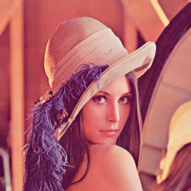  Fig. 1a: lenna.tga, 24 bits/pixel, 16 milhões de cores | 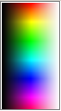  Fig. 1b: Todas as cores
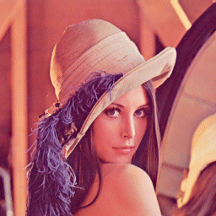  Fig. 2a: lenna.gif (palete com 256 cores,8 bits/pixel) | 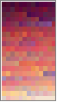  Fig. 2b: Palete com 256 cores
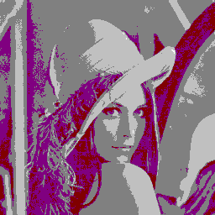  Fig. 3a: l-win-nn.tga  (palete com 16 cores, 4 bits/pixel, palete padrão do windows, vizinho mais próximo). | 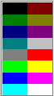  Fig. 3b: Palete uniforme com 16 cores, padrão do Windows
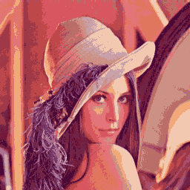  Fig. 4a: l-med-nn.tga  (palete com 16 cores, 4 bits/pixel, palete escolhido pelo median cut, vizinho mais próximo) | 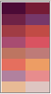  Fig. 4b: Palete escolhido pelo median cut
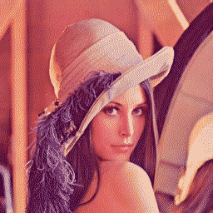  Fig. 5a: l-med-ed.tga  (palete com 16 cores, 4 bits/pixel, palete escolhido pelo median cut, difusão de erro) | Fig. 5b: Palete escolhido pelo median cut

O programa IMG PROJCOR projeta as cores que aparecem na imagem nos planos RG, RB e GB. Rodando esse programa para lenna, obtemos:

  RG | 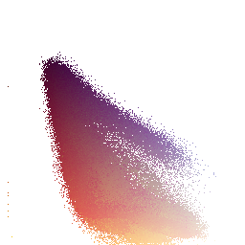  RB | 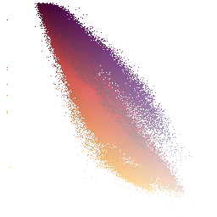  GB

Note que o espaço das cores não está completamente cheia. Isto é, há muitas cores que não aparecem na imagem Lenna.

Bibliografia:

[Heckbert, 1982] P. Heckbert, “Color Image Quantization for Frame Buffer Display,” Computer Graphics, vol. 16, no. 3, pp. 297-307, 1982, available at
http://www.cs.cmu.edu/~ph/ciq.ps.gz
Descreve o algoritmo median-cut para escolha de palette, isto é, as cores representativas de uma imagem.

[Orchard and Bouman, 1991] M. T. Orchard and C. A. Bouman, “Color Quantization of Images,” IEEE Transactions on Signal Processing, vol. 39, no. 12, pp. 2677-2690, 1991, available at http://ee.www.ecn.purdue.edu/~bouman/publications/pdf/sp1.pdf
Palete para obter imagens com “falsa cor” ou “pseudo-cor”

A “falsa cor” é muito usada em imagens médicas, imagens de sensoriamento remoto, imagens tomografia, etc para facilitar a visualização de uma imagem em níveis de cinza. [Gonzalez and Woods, 2002] mostra a vigilância de malas nos aeroportos com raio-x, onde os objetos são visualizados mais facilmente com pseudo-cor.

A figura abaixo mostra uma imagem de tomografia industrial com 4 diferentes pseudo-cores.

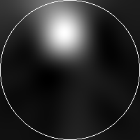 | 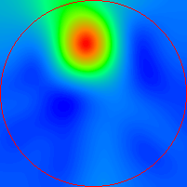
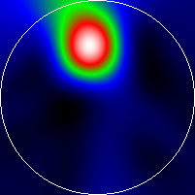 | 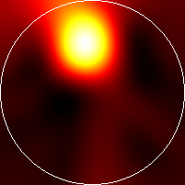
Uma imagem de tomografia industrial em níveis de cinza e a mesma imagem com pseudo-cores que facilitam a visualização.

